综合测评

(时间:120分钟 满分:150分)
一、选择题:本题共8小题,每小题5分,共40分.在每小题给出的四个选项中,只有一项是符合题目要求的.
1.复数(1+i)²(2+3i)的值为( )
A.6-4i B.-6-4i C.6+4i D.-6+4i
答案:D
2.某市A,B,C,D四所中学报名参加某项竞赛考试的学生人数如下表所示.
中学 | A | B | C | D
人数 | 40 | 30 | 10 | 20

该市教委为了解参加考试的学生的学习状况,采用样本量按比例分配的分层随机抽样的方法从四所中学报名参加考试的学生中随机抽取50名参加问卷调查.则从A,B,C,D四所中学抽取的学生人数分别为( )
A.15,20,10,5 B.15,20,5,10
C.20,15,10,5 D.20,15,5,10
解析:设从A,B,C,D四所中学抽取的学生人数分别为a,b,c,d.
由题意得$\frac{50}{40+30+10+20}=\frac{a}{40}=\frac{b}{30}=\frac{c}{10}=\frac{d}{20}$,得a=20,b=15,c=5,d=10.故选D.
答案:D
3.在△ABC中,A,B,C所对的边分别为a,b,c,且(a+b+c)(b+c-a)=3bc,则A等于( )
A.$\frac{π}{6}$ B.$\frac{π}{3}$ C.$\frac{π}{4}$ D.$\frac{2π}{3}$
解析:由(a+b+c)(b+c-a)=3bc,得(b+c)²-a²=3bc,即b²+c²-a²=bc.
因为cos A=$\frac{b^{2}+c^{2}\text{-}a^{2}}{2bc}=\frac{1}{2}$,且A为△ABC的内角,所以A=$\frac{π}{3}$.
答案:B
4.在某段时间内,甲地不下雨的概率为P₁,乙地不下雨的概率为P₂,若在这段时间内两地下雨相互独立,则这段时间内两地都下雨的概率为( )
A.P₁P₂ B.1-P₁P₂
C.P₁(1-P₂) D.(1-P₁)(1-P₂)
解析:设事件A=“甲地下雨”,B=“乙地下雨”,则P($\overline{A}$)=P₁,P($\overline{B}$)=P₂,根据对立事件的概率公式,得P(A)=1-P₁,P(B)=1-P₂,因为在这段时间内两地下雨相互独立,所以这段时间内两地都下雨的概率为P(AB)=P(A)P(B)=(1-P₁)(1-P₂).故选D.
答案:D
5.如图,在正方形ABCD中,M是BC的中点,若$\vec{AC}$=λ$\vec{AM}$+μ$\vec{BD}$,则λ+μ= ( )
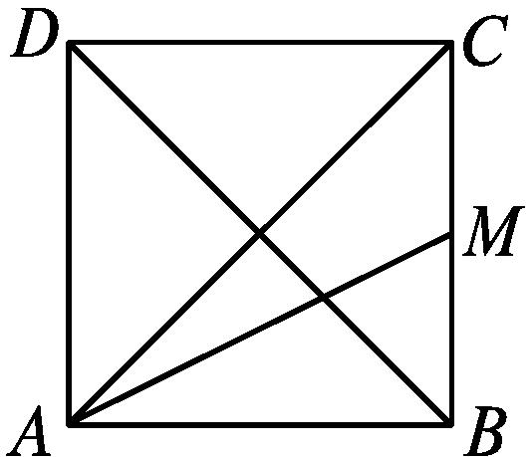
A.$\frac{4}{3}$ B.$\frac{5}{3}$
C.$\frac{15}{8}$ D.2
解析:以A为原点,AB所在直线为x轴建立平面直角坐标系(图略),设正方形的边长为1,则A(0,0),B(1,0),C(1,1),M$\left(1\text{,}\frac{1}{2}\right)$,D(0,1),
于是$\vec{AC}$=(1,1),$\vec{AM}=\left(1\text{,}\frac{1}{2}\right),\vec{BD}$=(-1,1),
所以$\left\{\begin{matrix}λ\text{-}μ=1\text{,} \\ \frac{1}{2}λ+μ=1\text{,}\end{matrix}\right.$解得$\left\{\begin{matrix}λ=\frac{4}{3}\text{,} \\ μ=\frac{1}{3}\text{,}\end{matrix}\right.$
则λ+μ=$\frac{5}{3}$.
答案:B
6.正四棱锥的顶点都在同一球面上,若该棱锥的高为6,底面边长为4,则该球的表面积为( )
A.$\frac{44π}{3}$ B.$\frac{484π}{9}$ C.$\frac{81π}{4}$ D.16π
解析:如图,设AC,BD交于点H,则PH为正四棱锥的高,球心O在PH上,连接OB.
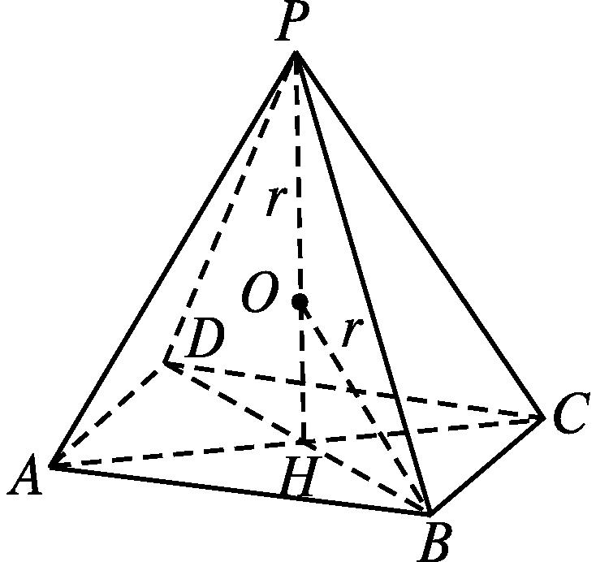
由题意知AB=BC=CD=DA=4,PH=6,则BH=2$\sqrt{2}$.
设球O的半径为r,则在Rt△OHB中,(6-r)²+(2$\sqrt{2}$)²=r²,解得r=$\frac{11}{3}$.
所以球的表面积为S=4πr²=$\frac{484π}{9}$.故选B.
答案:B
7.为调查某厂2 000名工人生产某种产品的能力,随机抽查了20名工人某天生产该产品的数量,产品数量的分组为[10,15),[15,20),[20,25),[25,30),[30,35],频率分布直方图如图所示.工厂规定从生产低于20件产品的工人中随机抽取2名进行培训,则这2名工人不在同一组的概率是( )
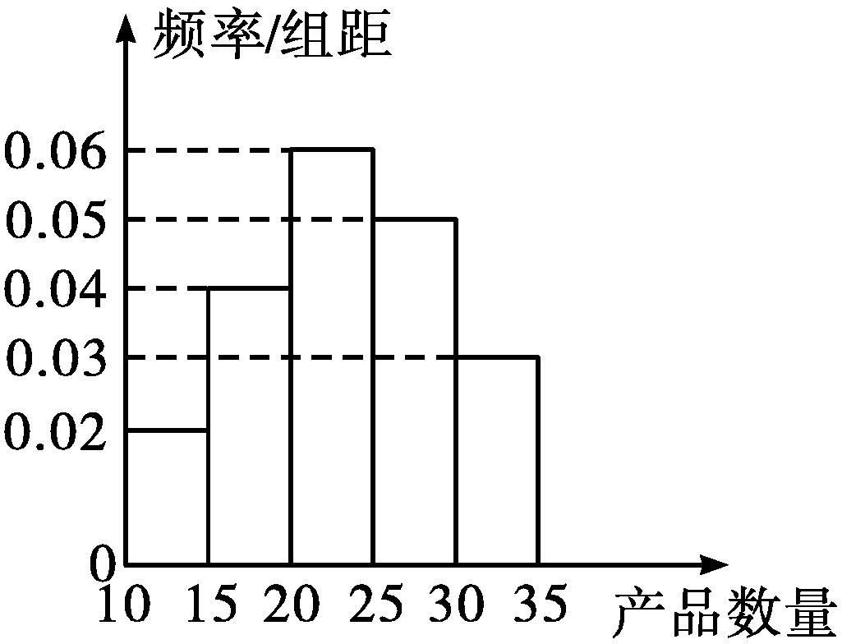
A.$\frac{1}{10}$ B.$\frac{7}{15}$ C.$\frac{8}{15}$ D.$\frac{13}{15}$
解析:根据题中频率分布直方图,知生产产品件数在区间[10,15),[15,20)内的人数分别为5×0.02×20=2,5×0.04×20=4.
设生产产品件数在区间[10,15)内的2人分别是A,B,生产产品件数在区间[15,20)内的4人分别为C,D,E,F,则从生产低于20件产品的工人中随机地抽取2名工人,试验的样本空间Ω={(A,B),(A,C),(A,D),(A,E),(A,F),(B,C),(B,D),(B,E),(B,F),(C,D),(C,E),(C,F),(D,E),(D,F),(E,F)},共有15个样本点.
设事件M=“2名工人不在同一组”,则M={(A,C),(A,D),(A,E),(A,F),(B,C),(B,D),(B,E),(B,F)},共有8个样本点,所以P(M)=$\frac{8}{15}$.
即抽取这2人不在同一组的概率为$\frac{8}{15}$.
答案:C
8.如图,在四边形ABCD中,AB=AD=CD=1,BD=$\sqrt{2}$,BD⊥CD.将四边形ABCD沿对角线BD折成四面体A'-BCD,使平面A'BD⊥平面BCD,则下列结论正确的是 ( )
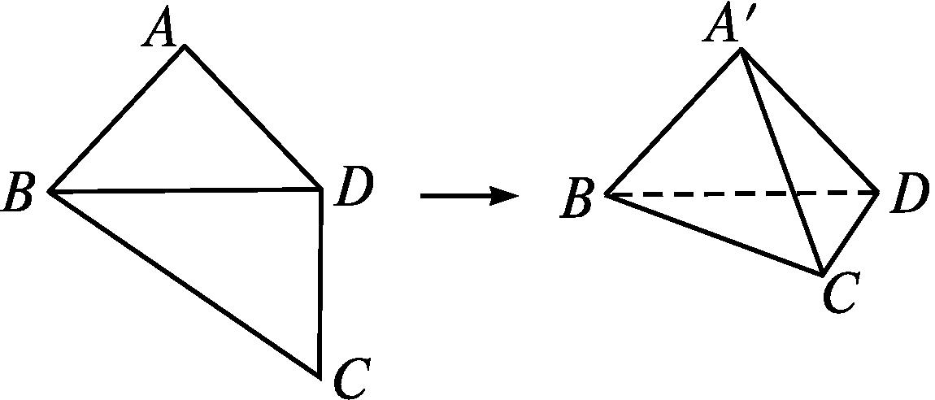
A.A'C⊥BD
B.∠BA'C=90°
C.CA'与平面A'BD所成的角为30°
D.四面体A'-BCD的体积为$\frac{1}{3}$
解析:因为平面A'BD⊥平面BCD,平面A'BD∩平面BCD=BD,CD⊂平面BCD,且BD⊥CD,所以CD⊥平面A'BD,所以CD⊥BA'.
由勾股定理,得A'D⊥BA'.
又因为CD∩A'D=D,所以BA'⊥平面A'CD,所以∠BA'C=90°,B正确;
A中,若A'C⊥BD,则BD⊥平面A'CD,从而BD⊥A'D,产生矛盾,故A错误;
由CA'与平面A'BD所成的角为∠CA'D=45°,知C错误;
由V_{A'-BCD}=V_{C-A'BD}=$\frac{1}{6}$,知D错误.
答案:B
二、选择题:本题共3小题,每小题6分,共18分.在每小题给出的选项中,有多项符合题目要求.全部选对的得6分,部分选对的得部分分,有选错的得0分.
9.已知向量m=(λ+1,1),n=(λ+2,2),则下列结论正确的是( )
A.若|m|=1,则λ=-1
B.若(m+n)⊥(m-n),则λ=-3
C.若m∥(m-n),则λ=0
D.若m·n=4,则λ=-3
解析:A中,|m|²=(λ+1)²+1=1,解得λ=-1.故A正确;
B中,由(m+n)⊥(m-n),得(m+n)·(m-n)=m²-n²=0,即(λ+1)²+1=(λ+2)²+4,解得λ=-3.故B正确;
C中,m-n=(-1,-1),由m∥(m-n),得-(λ+1)=-1,解得λ=0,故C正确;
D中,由m·n=(λ+1)(λ+2)+2=4,得λ=-3或λ=0.故D错误.
答案:ABC
10.某车间的一台机床生产出一批零件,现从中抽取8件,将其分别编号为X₁,X₂,…,X₈,测量其长度(单位:cm),得到下表中数据:
编号 | X₁ | X₂ | X₃ | X₄ | X₅ | X₆ | X₇ | X₈
长度 | 1.49 | 1.46 | 1.51 | 1.51 | 1.53 | 1.51 | 1.47 | 1.51

其中长度在区间[1.48,1.52]上的零件为一等品,则 ( )
A.从这8个零件中随机抽取1个,则抽到一等品的概率为$\frac{5}{8}$
B.从这8个零件中随机抽取1个,则抽取的零件长度在区间[1.50,1.52]上的概率为$\frac{1}{4}$
C.从一等品零件中随机抽取2个,则试验的样本空间共有10个样本点
D.从一等品零件中随机抽取2个,则这2个零件长度相等的概率为$\frac{3}{5}$
解析:A中,由所给的数据可知,一等品共有5个.
记“从8个零件中,随机抽取1个为一等品”为事件A,则P(A)=$\frac{5}{8}$.故A正确.
B中,由所给的数据可知,零件长度在区间[1.50,1.52]上的有4个,记“从8个零件中随机抽取1个,抽取的零件长度在区间[1.50,1.52]上”为事件B,则P(B)=$\frac{1}{2}$.故B不正确.
C中,一等品零件的编号为X₁,X₃,X₄,X₆,X₈.从这5个一等品中随机抽取2个,试验的样本空间Ω={(X₁,X₃),(X₁,X₄),(X₁,X₆),(X₁,X₈),(X₃,X₄),(X₃,X₆),(X₃,X₈),(X₄,X₆),(X₄,X₈),(X₆,X₈)},共有10个样本点.故C正确.
D中,记“从一等品零件中随机抽取2个,且这2个零件长度相等”为事件D,则D={(X₃,X₄),(X₃,X₆),(X₃,X₈),(X₄,X₆),(X₄,X₈),(X₆,X₈)},共有6个样本点,所以P(D)=$\frac{6}{10}=\frac{3}{5}$.故D正确.
答案:ACD
11.如图,点P在正方体ABCD-A₁B₁C₁D₁的面对角线BC₁上运动,则下列结论正确的是 ( )
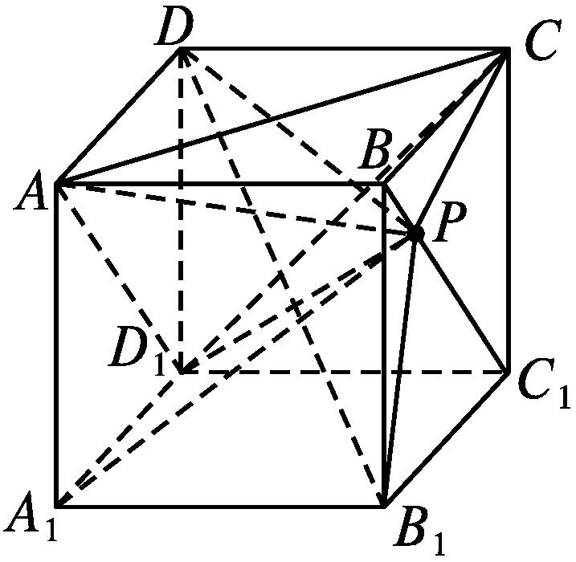
A.三棱锥A-D₁PC的体积不变
B.A₁P∥平面ACD₁
C.DP⊥BC₁
D.平面PDB₁⊥平面ACD₁
解析:对于A,如图,∵$V_{A\text{-}D_{1}PC}=V_{C\text{-}AD_{1}P}$,点C到平面AD₁P的距离不变,且△AD₁P的面积不变,∴三棱锥A-D₁PC的体积不变,A正确;
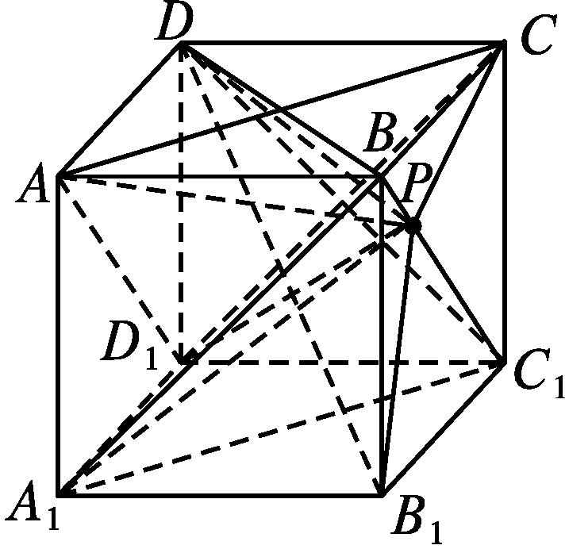
对于B,连接A₁B,A₁C₁,易证平面BA₁C₁∥平面ACD₁,从而由面面平行的性质,可得A₁P∥平面ACD₁,B正确;
对于C,连接DB,DC₁,可知△DBC₁是正三角形,当且仅当P为BC₁的中点时,DP⊥BC₁,考虑特殊位置,当点P与点B重合时,DP与BC₁成60°角,不垂直,所以C不正确;
对于D,根据正方体的性质,有DB₁⊥平面ACD₁,DB₁⊂平面PDB₁,从而可以证明平面PDB₁⊥平面ACD₁,所以D正确.
答案:ABD
三、填空题:本题共3小题,每小题5分,共15分.
12.一组数据a,3,5,7的平均数是b,且a,b是方程x²-5x+4=0的两根,则这组数据的方差是 .
解析:x²-5x+4=0的两根是1,4.
当a=1时,a,3,5,7的平均数是4;
当a=4时,a,3,5,7的平均数不是1.
所以a=1,b=4.
所以方差s²=$\frac{1}{4}$×[(1-4)²+(3-4)²+(5-4)²+(7-4)²]=5.
答案:5
13.已知向量a=(1,m),b=(3,$\sqrt{3}$),若向量a,b的夹角为$\frac{π}{3}$,则实数m的值为 .
解析:因为a·b=3+$\sqrt[ ]{3}$m,且a·b=2$\sqrt{3}×\sqrt[ ]{1+m^{2}}$·cos$\frac{π}{3}=\sqrt[ ]{3\text{(}1+m^{2}\text{)}}$,所以(3+$\sqrt[ ]{3}$m)²=[$\sqrt[ ]{3\text{(}1+m^{2}\text{)}}$]²,解得m=-$\frac{\sqrt{3}}{3}$.
答案:-$\frac{\sqrt[ ]{3}}{3}$
14.如图,正方体ABCD-A₁B₁C₁D₁的棱长为1,E,F分别为线段AA₁,B₁C上的点,则直线B₁C到平面DED₁的距离为 ,三棱锥D₁-EDF的体积为 .
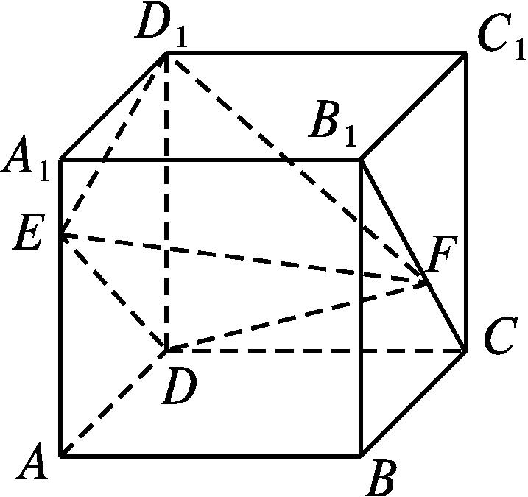
解析:因为B₁C∥平面DED₁,所以直线B₁C到平面DED₁的距离即为点B₁到平面DED₁的距离,即为B₁A₁=1.
因为点E在线段AA₁上,所以$S_{\text{△}DED_{1}}=\frac{1}{2}$×1×1=$\frac{1}{2}$.
又因为点F在线段B₁C上,所以点F到平面DED₁的距离为1,即三棱锥F-DED₁的高h=1.
所以$V_{D_{1}\text{-}EDF}=V_{F\text{-}DED_{1}}=\frac{1}{3}×S_{\text{△}DED_{1}}$×h=$\frac{1}{3}×\frac{1}{2}$×1=$\frac{1}{6}$.
答案:1 $\frac{1}{6}$
四、解答题:本题共5小题,共77分.解答应写出文字说明、证明过程或演算步骤.
15.(13分)如图,在五面体中,四边形ABCD是矩形,DA⊥平面ABEF,且DA=1,AB∥EF,AB=$\frac{1}{2}$EF=2$\sqrt{2}$, AF=BE=2,P,Q,M分别为AE,BD,EF的中点.
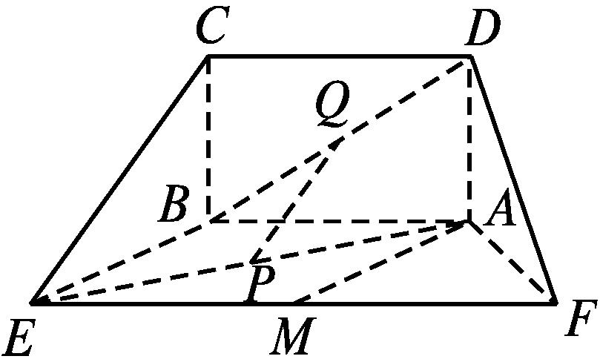
求证:(1)PQ∥平面BCE;
(2)AM⊥平面ADF.
证明:(1)连接AC(图略).∵四边形ABCD是矩形,Q为BD的中点,
∴Q为AC的中点.
又在△AEC中,P为AE的中点,
∴PQ∥EC.
∵EC⊂平面BCE,PQ⊄平面BCE,
∴PQ∥平面BCE.
(2)∵M是EF的中点,
∴EM=AB=2$\sqrt{2}$.
又EF∥AB,
∴四边形ABEM是平行四边形.
∴AM∥BE,AM=BE=2.
又AF=2,MF=2$\sqrt{2}$,
∴AM²+AF²=MF²,
∴∠MAF=90°,即AM⊥AF.
∵DA⊥平面ABEF,
∴DA⊥AM.
又AF∩AD=A,
∴AM⊥平面ADF.
16.(15分)已知集合P={x|x(x²+10x+24)=0},Q={y|y=2n-1,1≤n≤2,n∈N*},M=P∪Q.在平面直角坐标系中,点A的坐标为(x',y'),且x'∈M,y'∈M,试计算:
(1)点A正好在第三象限的概率;
(2)点A不在y轴上的概率.
解:∵P={0,-4,-6},Q={1,3},
∴M={-6,-4,0,1,3}.
∵点A的坐标为(x',y'),且x'∈M,y'∈M,
∴试验的样本空间Ω={(-6,-6),(-6,-4),(-6,0),(-6,1),(-6,3),(-4,-6),(-4,-4),(-4,0),(-4,1),(-4,3),(0,-6),(0,-4),(0,0),(0,1),(0,3),(1,-6),(1,-4),(1,0),(1,1),(1,3),(3,-6),(3,-4),(3,0),(3,1),(3,3)},共有25个样本点.
(1)设事件D=“点A正好在第三象限”,则D={(-6,-6),(-6,-4),(-4,-6),(-4,-4)},共有4个样本点,∴P(D)=$\frac{4}{25}$,故点A正好在第三象限的概率为$\frac{4}{25}$.
(2)设事件N=“点A在y轴上”,则N={(0,-6),(0,-4),(0,0),(0,1),(0,3)},共有5个样本点,
∴P(N)=$\frac{5}{25}=\frac{1}{5}$,故点A不在y轴上的概率为1-P(N)=$\frac{4}{5}$.
17.(15分)在△ABC中,三个角A,B,C所对的边分别为a,b,c,且acos B=(2c-b)cos A.
(1)求角A;
(2)若b=3,点M在线段BC上,$\vec{AB}+\vec{AC}$=2$\vec{AM}$,|$\vec{AM}$|=$\frac{3\sqrt{7}}{2}$,求△ABC的面积.
解:(1)因为acos B=(2c-b)cos A,
故由正弦定理,得sin Acos B=(2sin C-sin B)cos A,
即sin Acos B+sin Bcos A=2sin Ccos A,
整理得sin C=2sin Ccos A,
因为在△ABC中,sin C≠0,所以cos A=$\frac{1}{2}$.
由于A∈(0,π),可得A=$\frac{π}{3}$.
(2)$\vec{AB}+\vec{AC}$=2$\vec{AM}$,
两边平方,得${\vec{AB}}^{2}+{\vec{AC}}^{2}$+2$\vec{AB}·\vec{AC}$=4${\vec{AM}}^{2}$.
由b=3,|$\vec{AM}$|=$\frac{3\sqrt{7}}{2}$,cos A=$\frac{1}{2}$,
得c²+9+2×c×3×$\frac{1}{2}$=63,
解得c=6或c=-9(舍去),
所以△ABC的面积S=$\frac{1}{2}$×6×3×$\frac{\sqrt{3}}{2}=\frac{9\sqrt{3}}{2}$.
18.(17分)某校从参加高三模拟考试的学生中随机抽取60名学生,将其数学成绩(均为整数)分成六组[90,100),[100,110),…,[140,150]后得到的部分频率分布直方图如下:
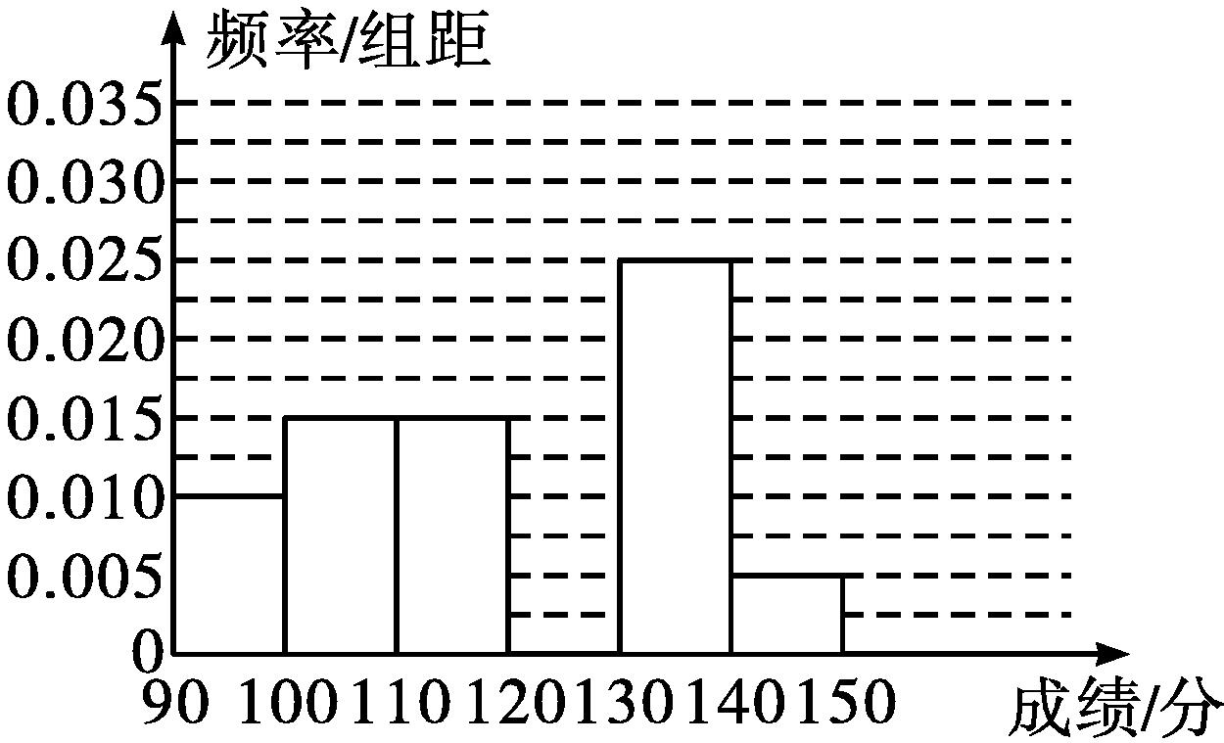
观察图中的信息,回答下列问题:
(1)求分数在区间[120,130)内的频率;
(2)估计本次考试的平均成绩;
(3)用比例分配的分层随机抽样的方法从分数在区间[110,130)内的学生中抽取一个容量为6的样本,将该样本看成一个总体,从中任取2人,求至多有1人的成绩在区间[120,130)内的概率.
解:(1)分数在区间[120,130)内的频率为1-(0.1+0.15+0.15+0.25+0.05)=1-0.7=0.3.
(2)样本平均数的近似值为95×0.1+105×0.15+115×0.15+125×0.3+135×0.25+145×0.05=121.
故估计本次考试的平均成绩为121分.
(3)由题意知,分数在区间[110,120)内的人数为60×0.15=9,在区间[120,130)内的人数为60×0.3=18.
因为用比例分配的分层随机抽样的方法从分数在区间[110,130)内的学生中抽取一个容量为6的样本,所以需从区间[110,120)内抽取2人,并分别记为m,n,从区间[120,130)内抽取4人,并分别记为a,b,c,d.
设事件A=“从中任取2人,至多有1人的成绩在区间[120,130)内”,
则试验的样本空间Ω={(m,n),(m,a),(m,b),(m,c),(m,d),(n,a),(n,b),(n,c),(n,d),(a,b),(a,c),(a,d),(b,c), (b,d),(c,d)},共有15个样本点.
事件A={(m,n),(m,a),(m,b),(m,c),(m,d),(n,a),(n,b),(n,c),(n,d)},共有9个样本点.
所以P(A)=$\frac{9}{15}=\frac{3}{5}$.
19.(17分)如图①所示,在直角梯形ABCP中,BC∥AP,AB⊥BC,CD⊥AP,AD=DC=PD=2,E,F,G分别为线段PC,PD,BC的中点,现将△PDC折起,使平面PDC⊥平面ABCD(图②).
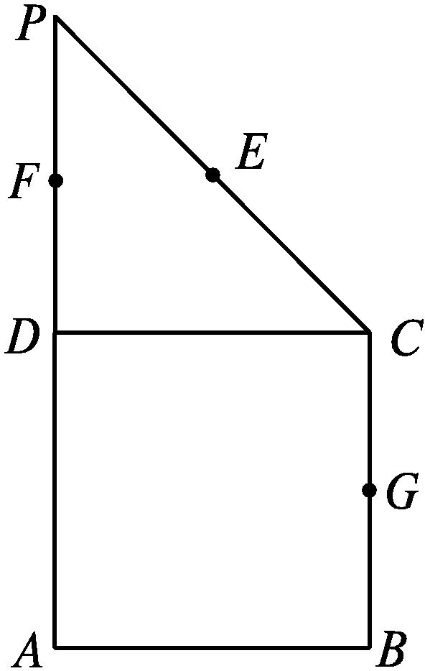
图①
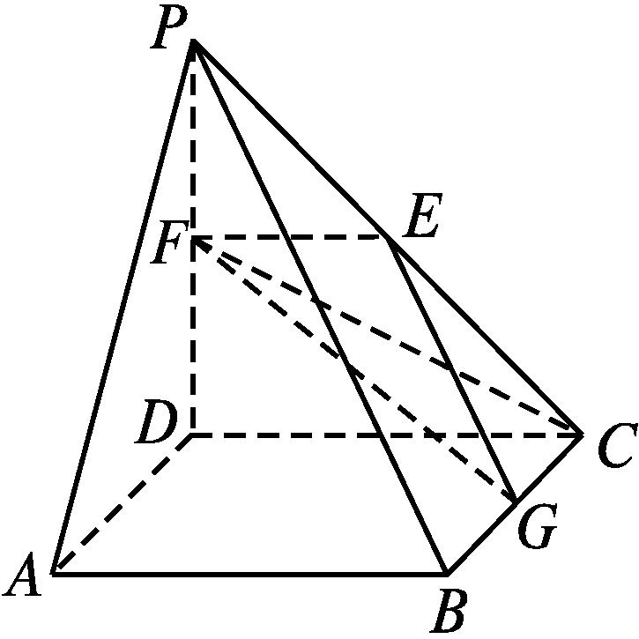
图②
(1)求证:平面EFG∥平面PAB;
(2)求三棱锥C-EFG的体积.
(1)证明:∵E,F分别是PC,PD的中点,
∴EF∥CD.
又由题意得CD∥AB,
∴EF∥AB.
∵EF⊄平面PAB,AB⊂平面PAB,
∴EF∥平面PAB.
同理,EG∥平面PAB.
∵EF∩EG=E,EF⊂平面EFG,EG⊂平面EFG,
∴平面EFG∥平面PAB.
(2)解:∵平面PDC⊥平面ABCD,平面PDC∩平面ABCD=DC,AD⊥DC,AD⊂平面ABCD,
∴AD⊥平面PDC.
又BC∥AD,
∴BC⊥平面PDC.
求三棱锥C-EFG的体积等价于求底面是三角形CEF,高是GC的三棱锥G-CEF的体积,则V_{C-EFG}=V_{G-CEF}=$\frac{1}{3}$S_{△CEF}·GC=$\frac{1}{3}×\left(\frac{1}{2}×1×1\right)$×1=$\frac{1}{6}$.

